Приложение
Дневник наблюдений

Действие | Результаты наблюдений
Отзывается на свое имя | Если Аля спит и мы окликаем её по имени, она сразу же открывает глаза и поднимает голову, прислушиваясь кто её зовёт. Мой голос узнаёт даже по телефону.
Я делаю уроки | Аляска лежит рядом: на полу, на кровати
В ночное время, когда все спят | Аляска спит на кровати со мной или с родителями
Любит спать | Аля часто сворачивается клубочком, но в основном она спит лежа на боку вытянув лапы или поджав их под себя. Иногда она вытягивается лежа на спине
Когда звонит будильник | Аля первая соскакивает и тычет в лицо своей мордочкой кому-нибудь из нас
Утром, когда закрыты шторы | Аля лапкой открывает штору и запрыгивает на подоконник, с любопытством выглядывая в окно
Перед нашим выходом из квартиры | Когда мы одеваемся, Аля обязательно уляжется на чью-нибудь обувь
Когда мы возвращаемся домой | Аля обязательно встречает нас прихожей, при этом радостно мурлыкая
Реагирует на интонацию голоса | Аля понимает когда её ругают, сразу же убегает. А когда её хвалят и гладят, она закрывает глаза и мурлычет
Любит точить коготки | Аля часто точит когти об коврик или об диван, при этом вырывает оттуда нитки и делает петли, из-за чего портится внешний вид вещей и мебели

Приложение
Фото из домашнего архива
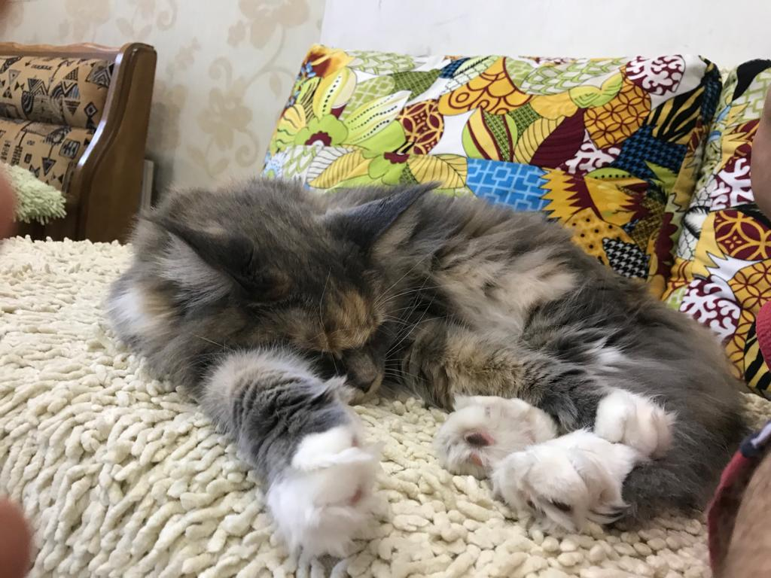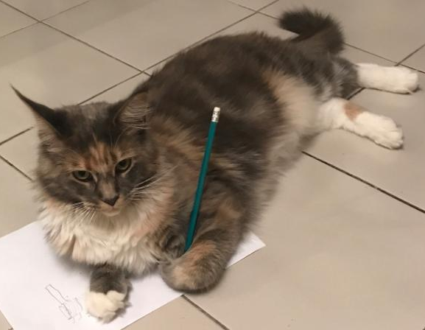
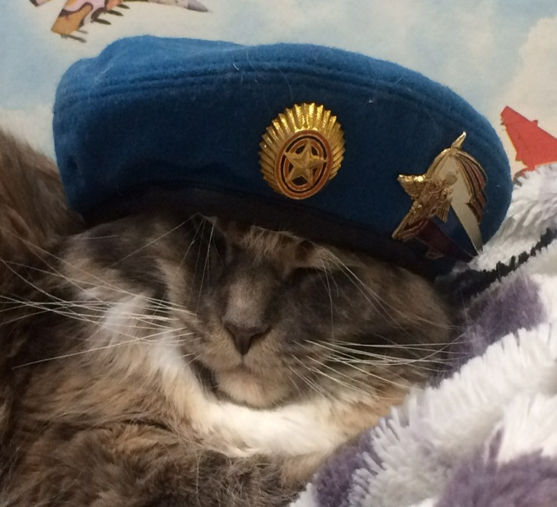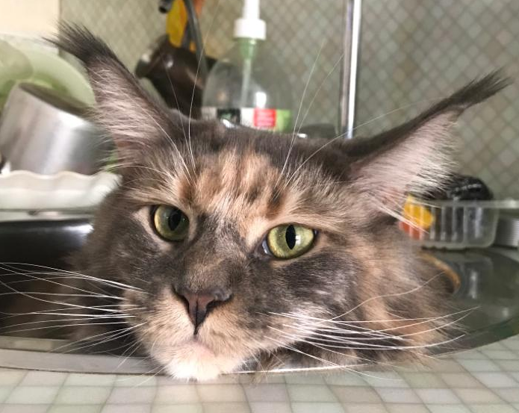
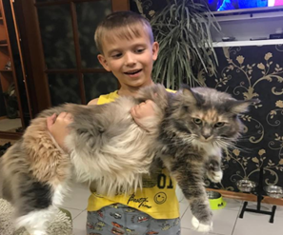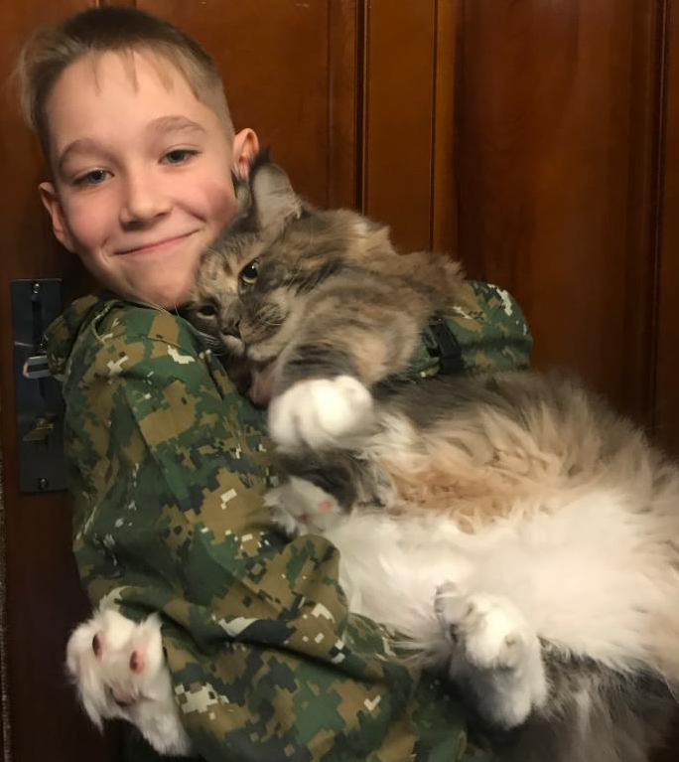

Приложение
